碑文谷公園トライアルサウンディング 実施報告書
令和５年 月 日
Ⅰ 事業の実施結果
１． 提案事業の名称

２． 暫定利用者名
代表団体
協力団体  有 □  無 □ | 団体①：
 | 団体②：
※協力団体が３団体以上ある場合は、行を追加してください。

３．暫定利用期間（実際に利用した日時を記載、準備・撤収期間を含む）
令和５年 月 日 ～ 令和５年 月 日
（内、準備期間：令和５年○月〇日～○月〇日／撤収期間：令和５年○月〇日～○月〇日）

４．事業内容（実施した事業内容を記載）
（提案事業の内容や目的、ターゲットなど）

※事業の詳細について資料があれば、別紙で添付してください。

５．利用場所（以下の地図に〇印を記載）
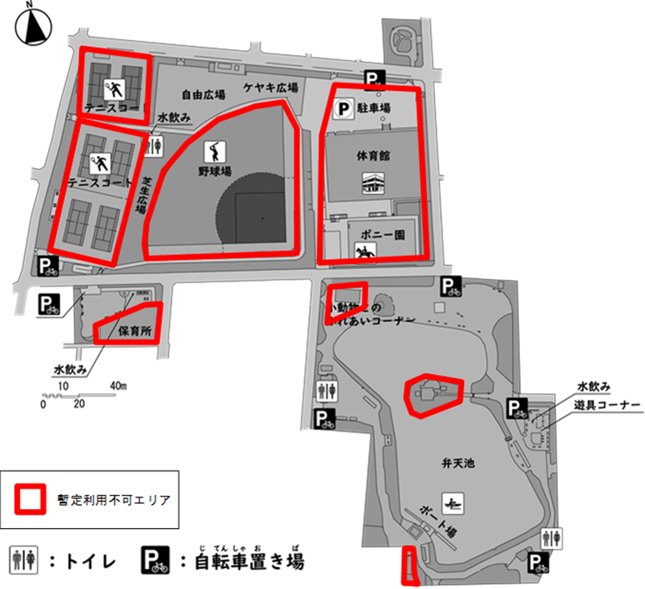

６．告知手段（詳細に記述し、図、記事、写真等を挿入）
□現地掲示 □チラシ □SNS □その他（ ）

※告知について提供できる資料があれば、別紙で添付してください。

７．実施写真 （実施状況が分かる写真を掲載 6枚以上）

Ⅱ 実績
１．収支状況
※利用日が複数日の場合は日別ごとに記載する。
※事業を複数実施した場合は、事業毎に表を分けて記載する。

＜収入＞
■事業①：
利用日 | 項目 | 細目 | 数量 | 単価（円） | 金額（円）
/ ( ) | （例）飲料販売 | コーヒー | 30杯 | 300円 | 9,000
/ ( ) | （例）飲料販売 | レモネード | 20杯 | 300円 | 6,000
/ ( )
計

■事業②：
利用日 | 項目 | 細目 | 数量 | 単価 | 金額
/ ( )
/ ( )
/ ( )
計

＜支出＞
■事業①：
利用日 | 項目 | 細目 | 数量 | 単価 | 金額
/ ( )
/ ( )
/ ( )
計

■事業②：
利用日 | 項目 | 細目 | 数量 | 単価 | 金額
/ ( )
/ ( )
/ ( )
計

２．利用者数
※利用日が複数日の場合は日別ごとに記載する。
利用日 | 項目 | 細目 | 利用者数
 |  |  | 見込み（人） | 実績（人）
/ ( ) | （例）飲料販売 | ｺｰﾋｰ・ﾚﾓﾈｰﾄﾞ | 50人程度 | 47
/ ( ) | （例）○○イベント |  | 15人程度 | 15
/ ( )
計
Ⅲ 暫定利用の振り返りと今後の展開
１．事業実施後の評価
① 対象地での立地 ※碑文谷公園内における提案事業を実施したエリアについて
評価 【（高） ５ ４ ３ ２ １ （低） 】

② 対象地の使い勝手 ※水道・電気などのインフラや公園施設について
評価 【（高） ５ ４ ３ ２ １ （低） 】

③ 対象地での事業採算性
評価 【（高） ５ ４ ３ ２ １ （低） 】

④ 対象地での事業継続性 ※安定して事業を継続できるかどうか
評価 【（高） ５ ４ ３ ２ １ （低） 】

⑤ 対象地での地域ニーズ ※提案事業と地域・公園利用者ニーズが合致していたか
評価 【（高） ５ ４ ３ ２ １ （低） 】

２．事業実施における課題
① 対象地の利用上の課題

② 対象地で事業を本格実施する上での課題

３．今後の事業展開に向けて
① 本格実施された場合の参画の意向
□ 参画を検討したい ⇒ ②以降もご回答ください
□ 参画しない
理由：

② 本格実施された場合の事業概要
（たとえば・・・事業実施エリア、建築物建設の場合にはその規模、主なターゲット、事業の目的・内容）

③ 事業者として望ましい事業方式（契約形態、貸付期間 等）

④ 望ましい公園の使用料の目安（㎡単価） 円／（時間 or 日 or 月）
※目黒区公園条例（昭和51年4月目黒区条例第22号(令和4年4月1日施行)）では、
公園の使用料は、2,849円／㎡・月としています。

円／（時間・日・月）

⑤ 対象地の有効活用に必要な行政支援（規制緩和、施設改修、整備負担の分担 等）

Ⅳ その他（自由記載）

